Posiadamy:

- 60 kamizelek wraz opaskami na hełm (jedna uszkodzona),

- 44 nadajniki na beryla

- 6 nadajników UKM/Pk

- 3 atrapy RPG

- 12 granatów ręcznych

- 2 zestawy oprzyrządowania na pojazdy

- zestaw do pomieszczeń

* kamizelka nr 7216 – brak czterech pasków;

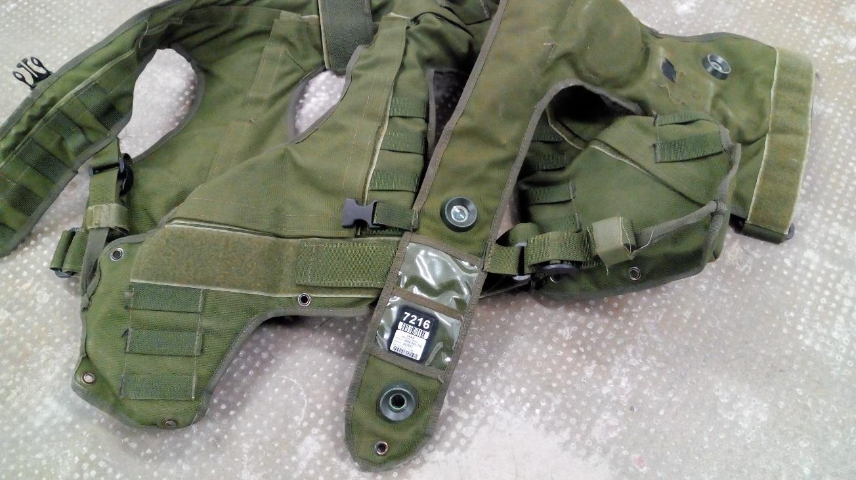

* kamizelka nr 7217 – rozdarta na piersiach;

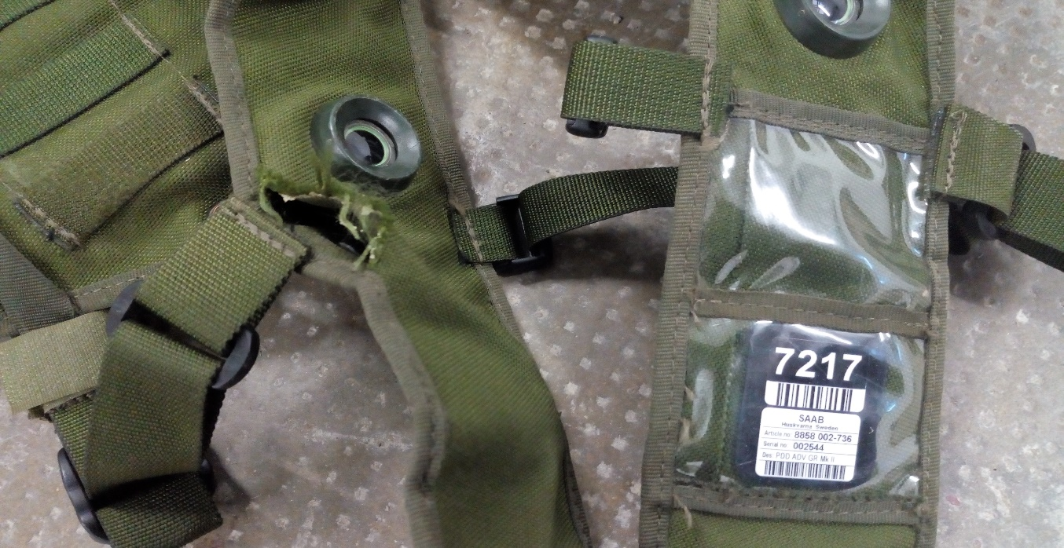

* kamizelka nr 7227 – brak paska zapięcia bocznego na szelce z numerem;

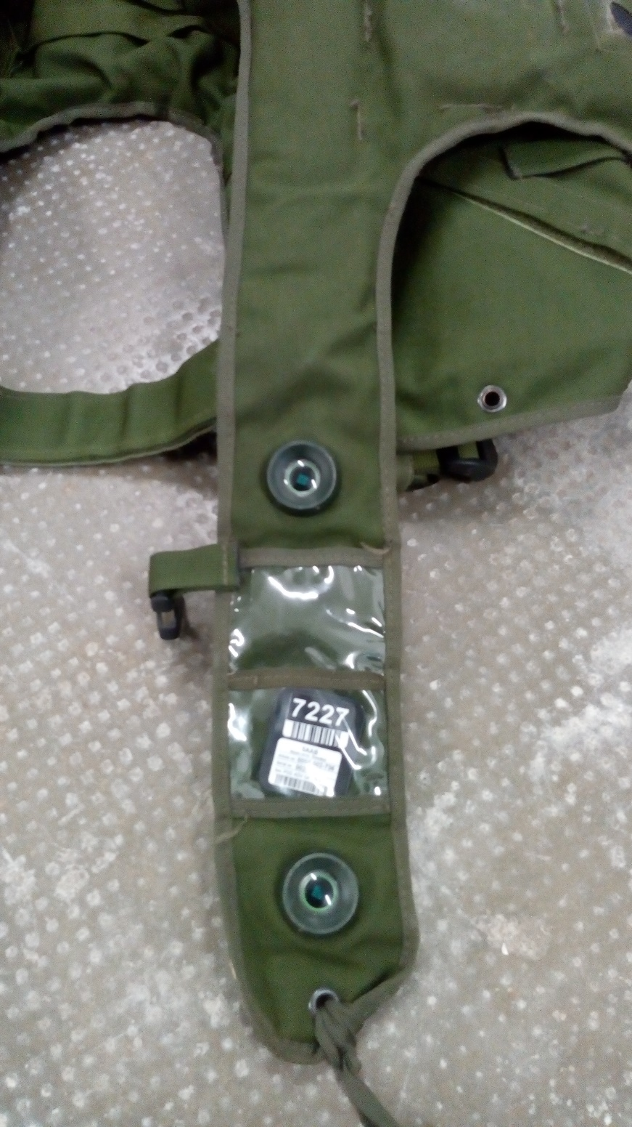

* kamizelka nr 7242 – zniszczona, rozerwana, przetarta,

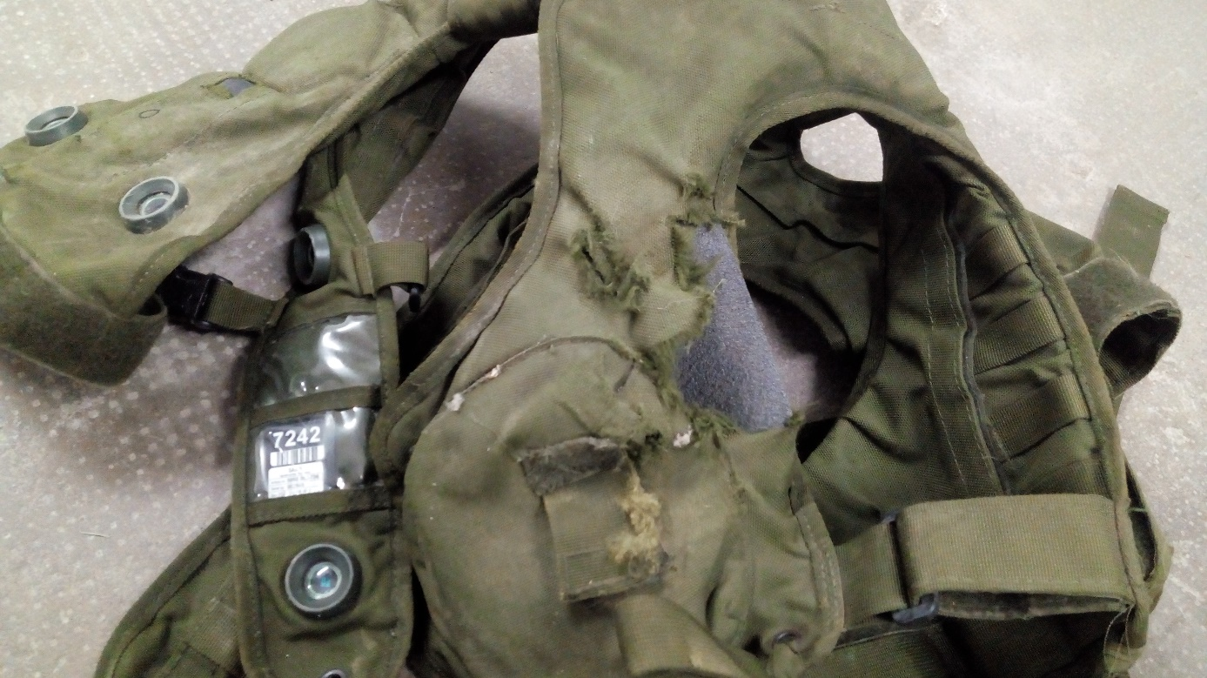

* kamizelka nr 7244 – odpruty pasek od wewnątrz pod portem IR;

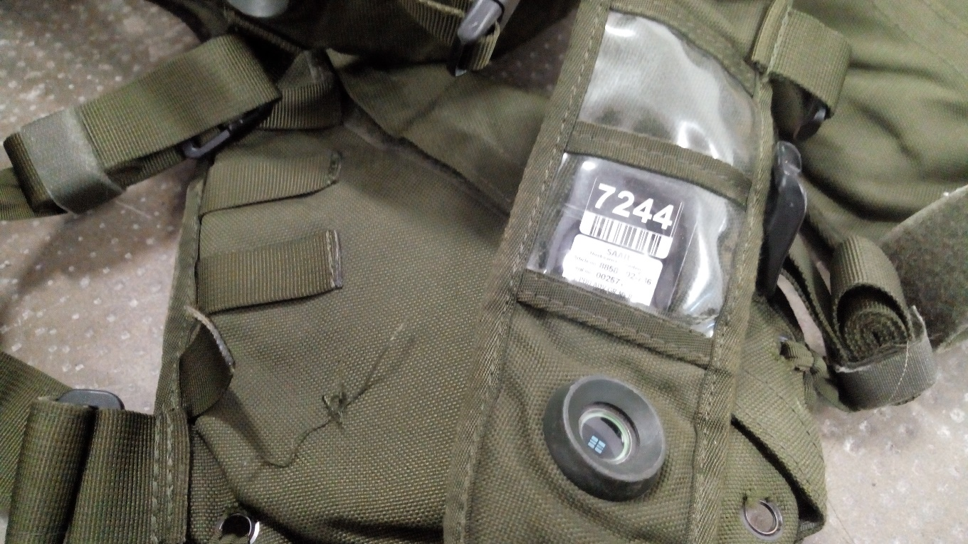

* GPS naderwany kabel;

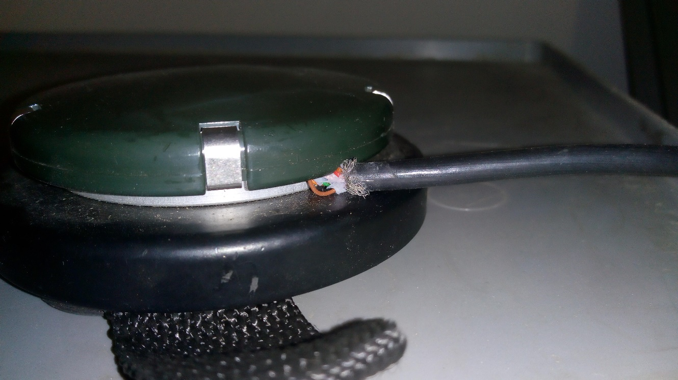

* Brak zawleczek od granatów, połamane nasady; - 10 sztuk

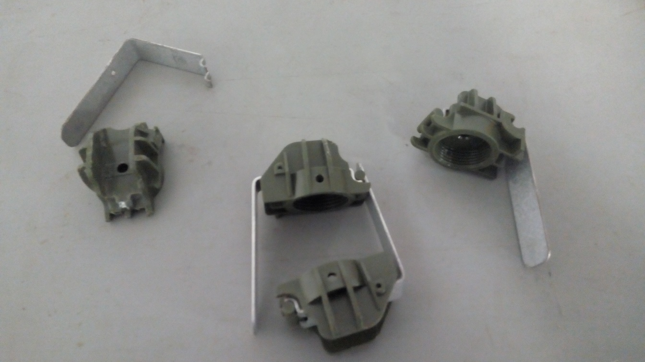

* Zniszczone osłony baterii w opaskach na rękę; - 20 sztuk

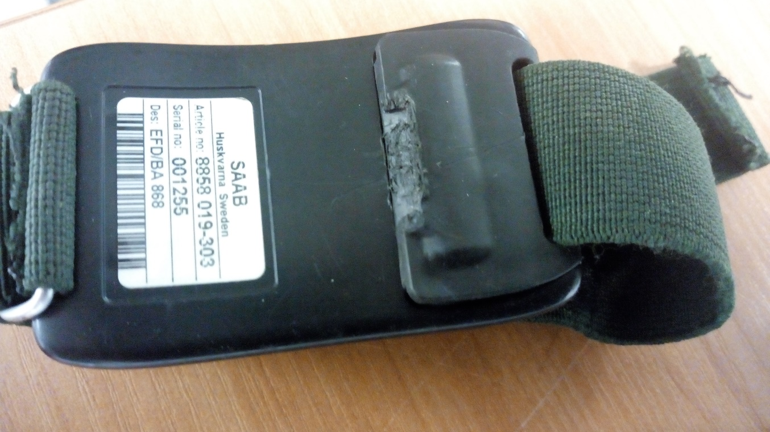

* Brak końcówki do justowania do UKM
* Złamana końcówka RPG, porysowane, 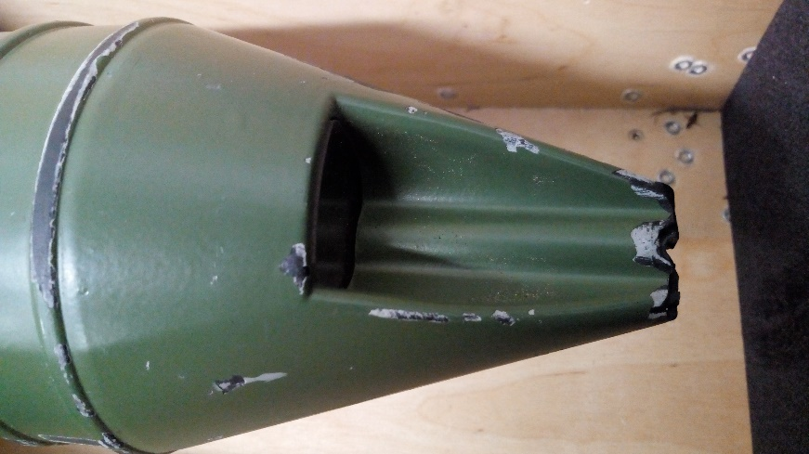
* Brak trzech haczyków w opaskach na hełm;

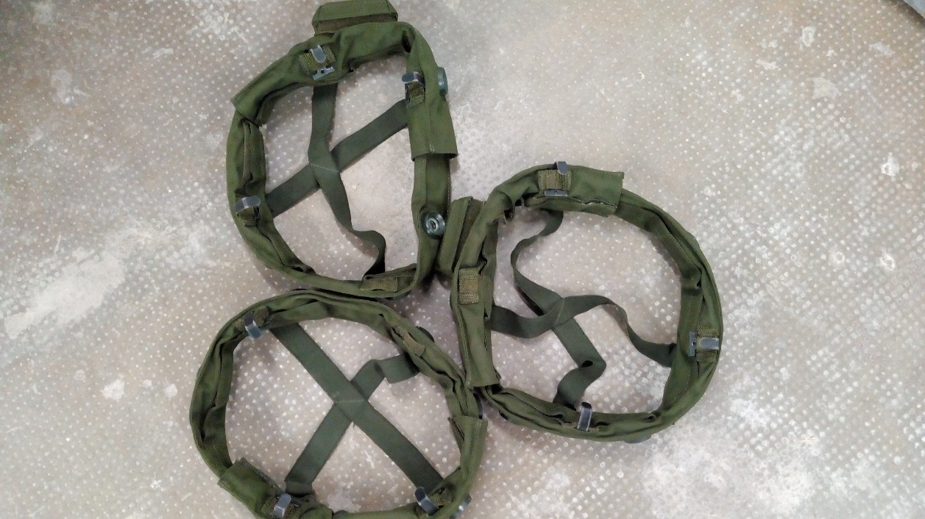

* Połamane zawiasy w skrzyniach oraz brak metalowych tulejek zamykających; - 5 sztuk
* Zerwany gwint śrub mocujących nadajnik laserowy do lufy karabinu,10 sztuk;

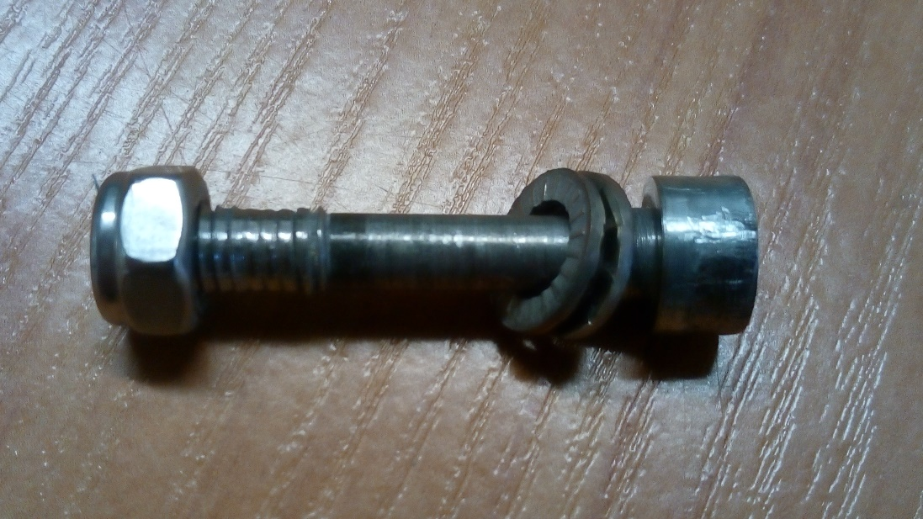

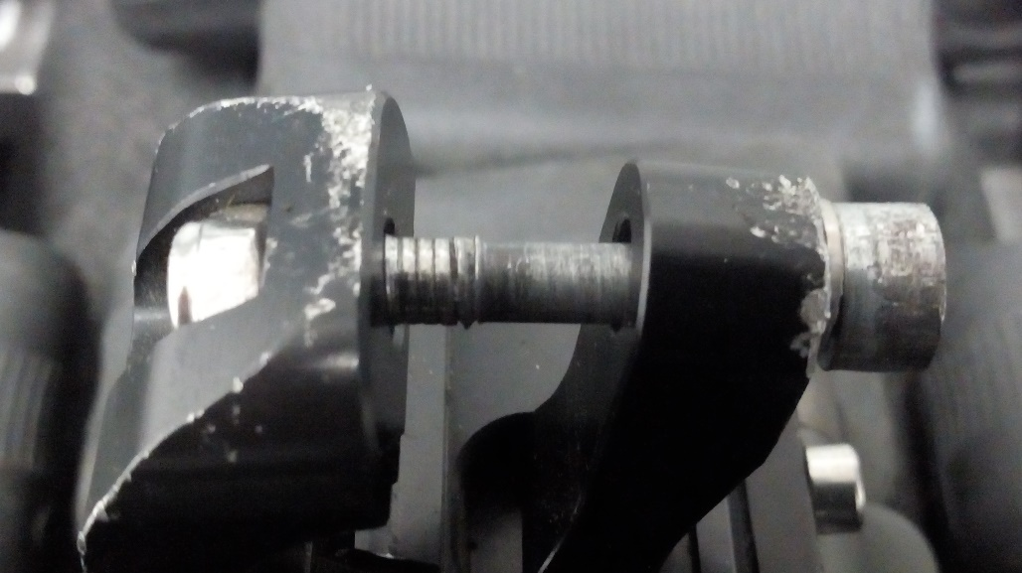

* Starte końcówki wkrętaków uniemożliwiające ustawienie nadajnika laserowego; - 6 sztuk

